第８章 近世ヨーロッパ世界の形成 世界史 ０８０２
２節 ルネサンス
ア ルネサンスの本質 p.205
■ポイント ルネサンスの意味と歴史的背景を考え、特にその最初の舞台となったフィレンツェについて知る。
Ａ ルネサンス ａ １４世紀 に始まりｂ １５世紀 が最も盛んでｃ １６世紀 にひろがる。
・前提：西ヨーロッパでｄ 百年戦争・黒死病・教会大分裂・オスマン帝国の脅威など による危機意識があった。
・地域：ｅ イタリア 、に始まり、ついでｆ ネーデルラント から西ヨーロッパにひろがる
・背景：ｇ 封建社会がくずれ、商工業が復興し、都市が発展したこと。
・意味：ｈ ギリシャ、ローマの古典文化を手本とし、それを再生すること。
・意義：ｉ 人間性の自由・解放を求め、個性を尊重しようとする文化運動であった。
・基本的な精神：人間らしい生き方の探求＝ｊ ヒューマニズム（人文主義、人間主義） p.206
Ｂ イタリア＝ルネサンス
・ａ カトリック教会の権威 ・ｂ ローマ古典古代の伝統 があったこと。
・１４５３年 オスマン帝国のメフメト２世、コンスタンティノープルを征服 → ｃ ビザンツ帝国の滅亡
＝ イスラーム圏を介して、ギリシア・ローマの古典を学んでいた知識人多数が北イタリアに亡命。
・条件 ｄ 地中海貿易による都市の発達と豊かな市民生活の形成 があったこと。
ｅ メディチ家など の大商人・ｆ ローマ教皇 などが芸術・学芸の保護者（パトロン）となった。
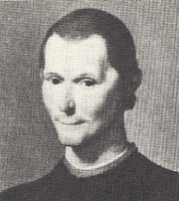
Ｃ 新しい政治思想の芽生え
・都市国家ａ フィレンツェ でのｂ マキャヴェリ の活動。
・１５１３年頃 ｃ 君主論 を著す。（刊行は３２年）
→ イタリアの統一を実現できる君主の出現を期待した。そのためには君主は
ｄ ライオンのような勇猛さと狐のような狡猾さ が必要であるとたとえる。
・意義：ｅ 政治を宗教や道徳から切り離す近代的な政治観が生まれる。
→ ｆ マキァヴェリズム と言われる近代的政治思想の始まりとされる。
Ｄ フィレンツェ の繁栄
・１４～１６世紀、トスカナ地方の文化と経済の中心地として繁栄。 ｂ マキャヴェリ
・ａ コムーネ（自治都市） の一つ。ｂ 東方貿易、毛織物生産、金融業 で繁栄。
・１４３４年 金融財閥のｃ メディチ 家が実権を握る。→ 多くの画家、学者の保護者となる。
▲ｄ コシモ＝ディ＝メディチ はｅ プラトン＝アカデミー を開設した。
孫の ロレンツォ＝ディ＝メディチ は専制君主としてフィレンツェに君臨する。
・イタリアは、北部の有力な都市共和国、中部のローマ教皇領、南部のナポリ王国に分裂。
・ｆ ミラノ ：ロンバルディアの中心都市。毛織物生産、武器生産で繁栄。
・ｇ ローマ教皇 ユリウス２世 によるｈ サン＝ピエトロ大聖堂 の修築が始まる。
Ｅ アルプス以北 への拡大とその限界
・１６世紀 イギリス・フランス・スペインに広がるが、ａ 国王に保護され、貴族的な性格が強かった。
そのため、芸術面での革新にとどまり、政治・教会・社会体制の批判には至らなかった。
しかし、１６世紀のｂ 宗教改革 とともに、ｃ ヨーロッパの近代社会 を生み出す前提となった。
Ｆ イタリア・ルネサンスの衰退
・１４９４～１５４４年 ａ イタリア戦争 イタリアをめぐるドイツ・フランス・スペインの抗争
→ イタリアが戦場となって荒廃し、文化の中心がイタリアからアルプス以北に移る。（後出）
・１５～１６世紀 ｂ 大航海時代 の到来 → 交易の中心、大西洋岸に移る。＝商業革命（前節）
イ 文芸と美術
■ポイント ルネサンスの文学・美術の豊かな内容を知り、理念であるヒューマニズムについて考える。
(１)文芸（文学）と思想
Ａ ルネサンス文芸
・古代ローマ以来のラテン文学の伝統に対し、フィレンツェの市民層から新しい文学が生まれた。
・ａ ダンテ ：フィレンツェ人、ゲルフとギベリンの争いにまきこまれ、ラヴェンナで晩年を過ごす。
1304～21年ｂ 『神曲』 をラテン語でなくｃ 口語（トスカナ語） で著す。
＝ カトリックの世界観にたちながら人間精神の解放を主張。 → イタリア国民文学の始まり。
・ｄ ペトラルカ ：フィレンツェ人、諸国を遍歴し人間の自由を唱った叙情詩人。『抒情詩集』など。
・ｅ ボッカチオ ：フィレンツェ人。ｆ 『デカメロン』 人間の赤裸々な欲望を描く。
１３５３年のイタリアでのｇ ペストの流行 が描かれている。近代小説の先駆といわれる。
・イギリス ｈ チョーサー ：1387～40年 ｉ 『カンタベリ物語』 を著し、中世末期の庶民生活を描く。
Ｂ ヒューマニスト の思想
・古典研究がカトリック教会批判と結びつき、人間精神の解放をめざす思想が生まれる。
・ロイヒリン ：ドイツ １５０６年 自由な古典研究を行い、カトリック神学者から異端として訴えられる。
・ａ エラスムス ：ネーデルラント １５０９年 ｂ 『愚神礼賛』 を著し、カトリック教会批判を展開。
→ ルターとは対立し、宗教改革には反対。
・ｃ トマス＝モア ：イギリス １５１６年 ｄ 『ユートピア』 を発表、イギリス社会を風刺。
→ 国王ｅ ヘンリ８世 の離婚を批判して刑死。
・ｆ ラブレー ：フランス １５３２～６４年 カトリック教会や社会の因襲を風刺。
ｇ 『ガルガンテュワとパンタグリュエルの物語』 を著す。
・ｈ モンテーニュ ：フランス １５８０～８８年 ｉ ユグノー戦争 の時期、『随想録』を著す。
Ｃ ルネサンス末期の文学 １６～１７世紀 各国の国民文化が形成される。
・ａ セルバンテス ：１６～１７世紀 スペイン レパントの海戦に参加して負傷。
ｂ 『ドン＝キホーテ』 による封建制の批判、スペイン風刺文学の傑作とされる。
・ｃ シェークスピア ：１６～１７世紀 イギリス絶対主義、ｄ エリザベス１世 の時代の人。
四大悲劇ｅ 『ハムレット』、 『リア王』、 『マクベス』、 『オセロー』 など。
→ 人間心理の葛藤をテーマにした脚本を残し、後世の文学、演劇に大きな影響を及ぼした。
(２)美術 絵画と建築
Ａ 近代絵画 のはじまり イタリア、フィレンツェを中心に開花 p.207
・１３～１４世紀 フレスコ画 から 油絵技法 へ
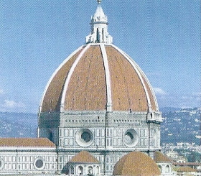
・ａ ジョット ：ダンテの肖像、「聖フランチェスコの生涯」等
・１５世紀 ｂ 遠近法 の確立。
・マサッチョ ：写実主義の基礎を築く。
・ギベルティ ：彫刻 「天国の門」等
・ドナテルロ ：彫刻での写実主義の確立。「ダヴィデ像」等
Ｂ ルネサンス様式 の建築
・円蓋（ドーム）とギリシア風列柱の組み合わせによる建築様式。
・ａ ブルネレスキ ：ｂ サンタ＝マリア大聖堂
（フィレンツェの大聖堂）の大円蓋を完成させる。（右図）
・ｃ ブラマンテ ：ローマのｄ サン－ピエトロ寺院
を最初に設計。→ 後にｅ ミケランジェロ も関わる。 ｂ サンタ＝マリア大聖堂
Ｃ イタリア美術の最盛期 １５～１６世紀
・ａ ボッティチェリ ：『ヴィーナスの誕生』、『春』。フィレンツェでメディチ家の保護を受けて活動。
・ｂ ラファエロ ：『聖母子像』、『アテネの学堂』。フィレンツェとローマで活躍。
・ｃ ミケランジェロ ：フィレンツェで『ダヴィデ像』、ローマでヴァチカン宮殿・システィナ礼拝堂の
『天地創造』、『最後の審判』を制作。建築家としてはｄ サン＝ピエトロ大聖堂 の建築に参加。 p.208
・ｅ レオナルド＝ダ＝ヴィンチ ：『モナ＝リザ』、『最後の晩餐』など。絵画だけでなく自然科学・医学も研究、
ルネサンスのｆ 万能人 の典型。▲晩年はフランスのｇ フランソワ１世 の保護を受ける。
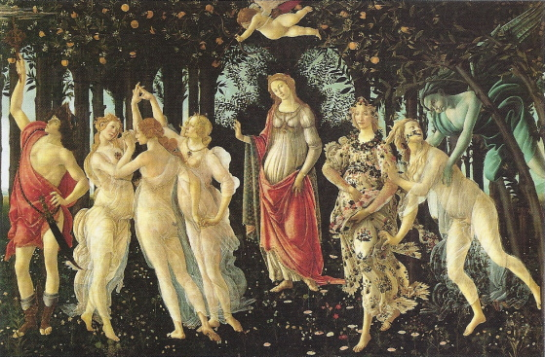
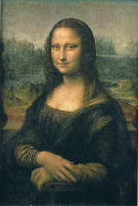

ａ ボッティチェリ ：『春』 ｅ ダ＝ヴィンチ ：『モナ＝リザ』
Ｄ アルプス以北のルネサンス美術
・ネーデルラント（オランダ）
・ａ ファン＝アイク兄弟 ：14～15世紀 油絵技法を完成し、ｂ フランドル派 を開く。
・ｃ ブリューゲル ：16世紀 農民を題材にした絵画。「農民の踊り」など。
・ドイツ 15～16世紀
・ｄ デューラー ：銅版画を作成。「自画像」 ｅ ホルバイン ：「エラスムス像」、「トマス＝モア像」

ウ 科学と技術
■ポイント ルネサンスが大航海・軍事革命・宗教革命などの変革と連動していることを理解する。
１． 地動説
・ａ コペルニクス （ポーランド）１５３０年ごろ 天体観測に基づき地動説を主張。
・▲ｂ ジョルダーノ＝ブルーノ （イタリア） 地動説・汎神論を説く。１６００年焚刑。
カトリックの世界観＝聖書の天地創造説にもとづく天動説に対する挑戦となる。 １７世紀の「科学革命」へ。
２． 三大発明 p.209
・ａ 羅針盤 中国の宋 → イスラーム商人 → １４世紀イタリアで改良される。
→ ｂ 遠洋航海 を可能にする → １５世紀末 大航海時代をもたらす。
・ｃ 火薬 中国の元で実用化 → イスラーム商人 → ヨーロッパに伝来 → ｄ 火砲（鉄砲） の発明
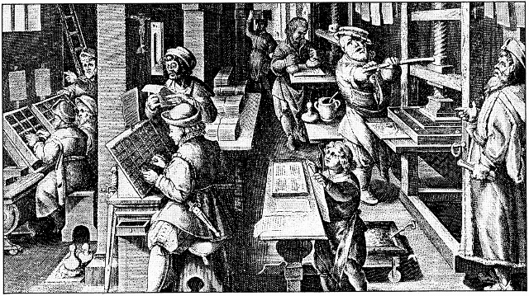
→ 騎士の没落 ＝ 軍事革命（後出）
・ｅ 活版印刷術 活字印刷は宋代に始まる。
１４４０年 ドイツのｆ グーテンベルク が実用化。
活字合金を鋳型で鋳造し、加圧式の印刷機を改良。
ｇ 製紙法 の伝播と結びつき、書物の迅速・
安価・大量な出版を可能にした。（右図）
→ ｈ ルター ドイツ語訳聖書の大量印刷。
→ ｉ 宗教改革 の広がり。

